- INFORMACIÓN GENERAL
Regional: | Distrito Capital |  |  |  | Centro de Formación: | Gestión de mercados logística y tecnologías de la información
Programa de Formación: |  |  | Técnico en Programación de Software |  |  | No. de Ficha: | 1846551
Datos del Aprendiz |  | Nombre: |  | David Fernando Mendieta Castaño/Cristian Lopez Vinasco
 |  | Identificación: |  | 1000695470/ 1000469560
 |  | Teléfono: |  | 3202736620/3227383851
 |  | E-mail: |  | David16261@gmail.com/cristhianlopezvinasco@gmail.com
 |  | Alternativa registrada en SOFIA plus |  | Proyecto Productivo
Ente Coformador |  | Razón social Empresa: |  | N/A
 |  | Nit: |  | N/A
 |  | Dirección: |  | N/A
 |  | Nombre del Jefe Inmediato del aprendiz: |  | N/A
 |  | Cargo: |  | N/A
 |  | Teléfono: |  | N/A
 |  | E-mail: |  | N/A

2. EVIDENCIAS DE ETAPA PRODUCTIVA
ACTIVIDAD A DESARROLLAR : Desarrollar el Modelo físico de la base de datos implementando las sentencias DDL para definir las tablas acorde al Modelo Relacional.
EVIDENCIA PUNTO 2.1. Pantallazo del script de la creación de la base de datos y del modelo de base de datos generado por el SGBD utilizado.
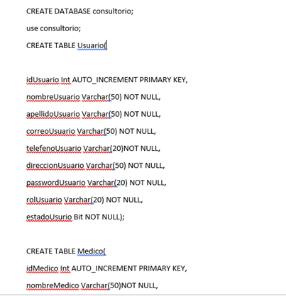

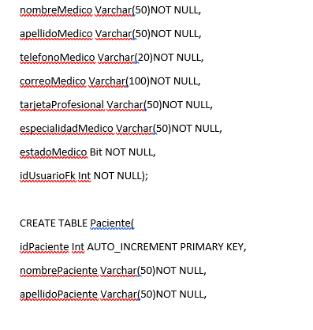

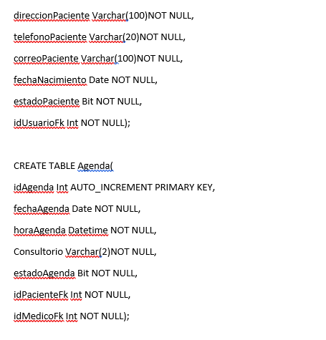

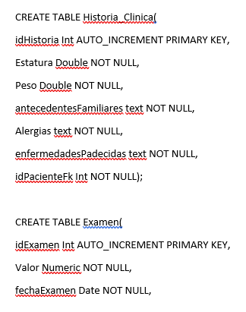

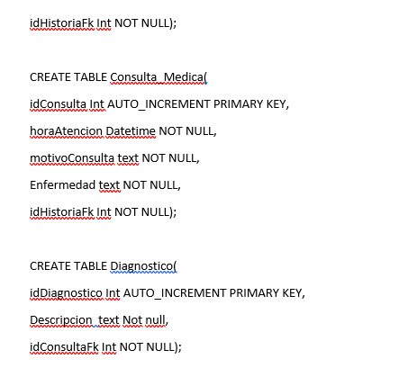

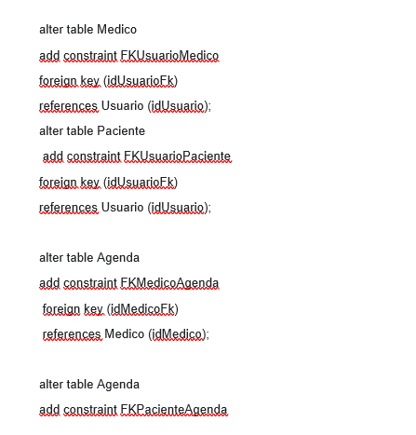

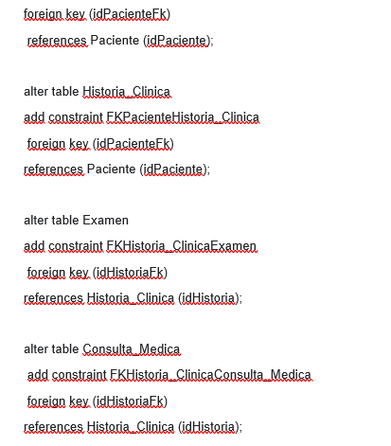

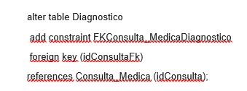

ACTIVIDAD A DESARROLLAR: Realizar la inserción de los datos de prueba requeridos para comprobar la funcionalidad de la base de datos.
EVIDENCIA PUNTO 2.2. Script con sentencias DML en la Base de datos(INSERT,UPDATE,SELECT básico)
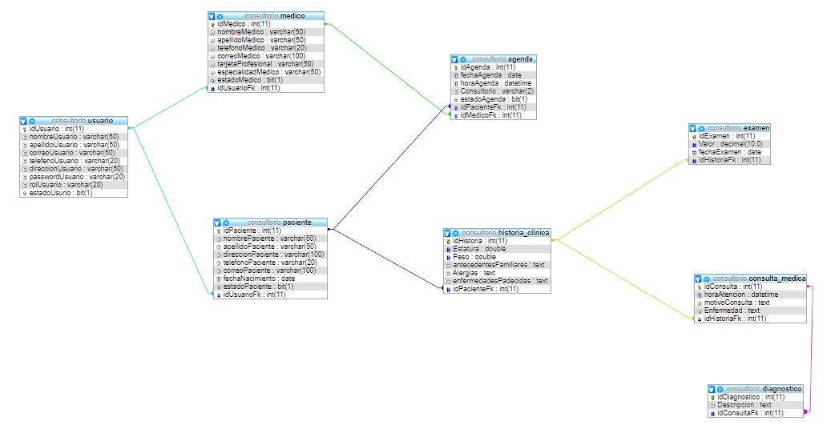

ACTIVIDAD A DESARROLLAR: Implementar el uso de consultas generales partiendo de la definición de los requisitos funcionales.

EVIDENCIA PUNTO 2.3 Script de Mínimo 3 consultas multitablas generadas con la base de datos de su proyecto
